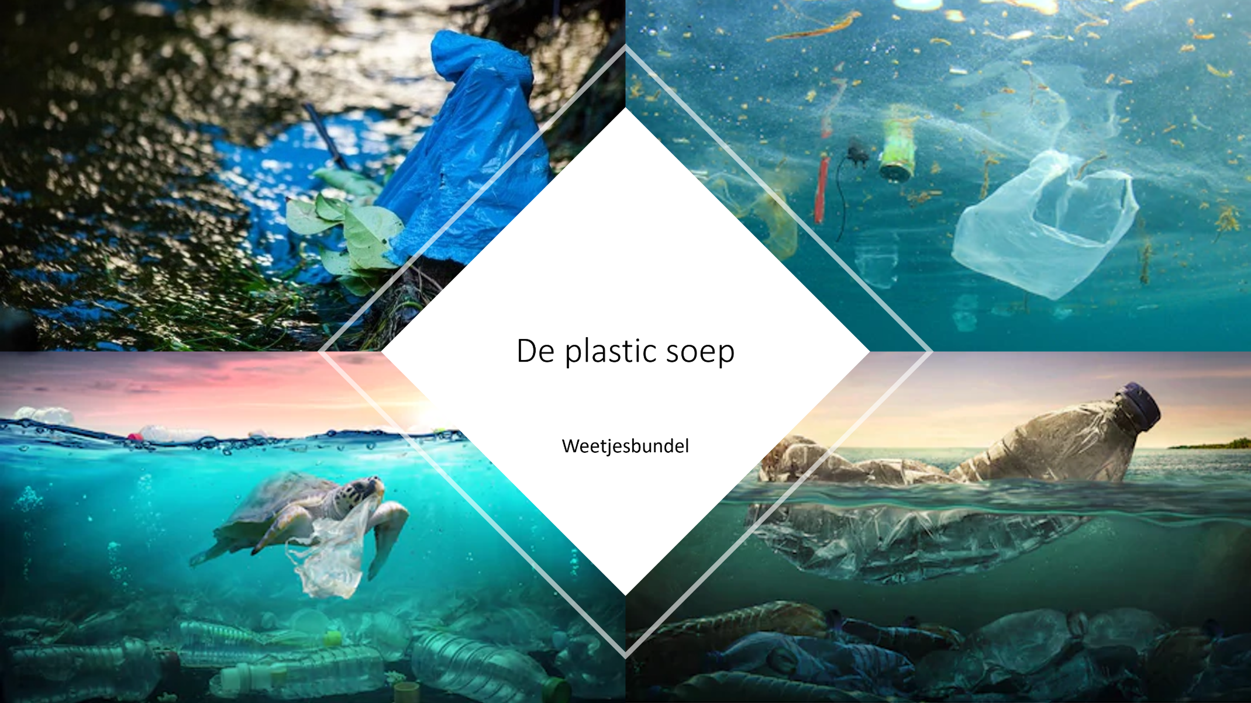

In deze bundel kan je enkele feiten en weetjes terugvinden over plastic.

Oh nee!

De printer heeft niet goed afgedrukt. Er zijn enkele gegevens verdwenen!

Kan jij de ontbrekende gegevens invullen?

Ben je benieuwd of je bepaalde weetjes al kent?

Neem snel een kijkje in de bundel!

Als je de ontbrekende gegevens gevonden hebt, kan je de verbetersleutel vragen aan de juf/meester en kijken of je het juist had.

**Enkele plasticcijfers**

### PLASTICPRODUCTIE

Wereldwijd wordt inmiddels meer dan 400 miljoen ton plastic geproduceerd. Meer dan $\frac{1}{3}$ daarvan bestaat uit verpakkingen.

Tussen 1950 en 2015 werd wereldwijd 8,3 miljard ton plastic geproduceerd. Dat is per nu levende wereldburger meer dan 1000 kilo.

Van die 8,3 miljard ton is nu ongeveer 30% (2500 miljoen ton) in gebruik.

Tussen 1950 en 2015 is er zo’n 6300 miljoen ton plastic afval ontstaan: eenmalig gebruikt en gerecycled plastic bij elkaar opgeteld. Daarvan is ongeveer 12% (800 miljoen ton) verbrand en 9% (600 miljoen ton) gerecycled. Van het gerecyclede plastic is slechts 10% opnieuw gerecycled. De resterende 69% van dat afval kwam op vuilnisbelten of in de natuur terecht.

Als de huidige productie zich doorzet zal er in het jaar 2050 ongeveer 1,2 miljard ton plastic afval op vuilnisbelten en in de natuur terechtgekomen zijn.

Bijna de helft (44%) van al het plastic dat ooit wereldwijd geproduceerd werd, is nota bene pas sinds het jaar 2000 op de markt gebracht.

In de Europese Unie zijn in 2018 meer dan 1,13 biljoen verpakkingen gebruikt.

### PLASTICSOEP

### Veertig procent van alle plastic producten is binnen één maand afval geworden.

### Van de 120 soorten zeezoogdieren die op de Rode Lijst van bedreigde diersoorten staan, is gedocumenteerd dat 54 plastic eten of zich erin verstrikken.

### Van de noordse stormvogel in de Noordzee heeft 95% plastic in de maag. Gemiddeld zijn dat 34 stukjes (totaalgewicht van 0,31 gram). Omgerekend naar de mens gaat het om een bord vol plastic.

### Plastic in water trekt gifstoffen aan. Dieren die dit plastic binnenkrijgen, krijgen ook deze gifstoffen binnen, nog afgezien van de schadelijke stoffen die bij de productie aan het plastic waren toegevoegd.

### Minstens 387 mariene soorten liften mee met drijvend plastic over grote afstanden. Door invasie van nieuwe soorten worden ecosystemen verstoord.

### Via de Rijn stromen naar schatting 893.000 microplastics per vierkante kilometer de zee in. Van alle grote rivieren in de wereld brengen Aziatische rivieren het meeste plastic naar zee.

### TEXTIEL

### Synthetisch textiel (kleding, tapijten) vertegenwoordigt circa 15% van de jaarlijkse wereldwijde plasticproductie.

### Van al het textiel dat in 2017 werd gemaakt, bestond ongeveer 70% uit kunststof. Dat is circa 53,7 miljoen ton. Hiervan wordt 94% in Azië geproduceerd. Van al dat kunststof was 80% polyester.

### Een machinale wasbeurt van 5 kilo synthetisch textiel veroorzaakt negen miljoen microvezels. Een enkele fleecetrui 250.000 vezels.

### PLASTIC EN KLIMAAT

### Als de plasticproductie niet beperkt wordt, is plastic in 2050 verantwoordelijk voor de uitstoot van 56 gigaton CO2. Dat is evenveel als 10 tot 13 procent van het CO2-budget. Om de opwarming van de aarde te beperken tot 1,5 graad Celsius moet de wereld volgens het Klimaatakkoord van Parijs binnen dit budget blijven.

### De CO2-emissie van één polyester shirt ligt tussen de 3,8 en 7,1 kilo.

### Het maken van synthetisch textiel draagt bij aan de klimaatcrisis. De CO2-emissie was in 2015 al 706 miljard ton. Om die op te nemen is een bos van 597 miljoen hectare nodig.

### PLASTICPRODUCENTEN

### Slechts een handvol multinationale ondernemingen controleert de markt voor pellets, de grondstof voor het maken van plastic.

### De grootste kunststofproducenten hebben hun hoofdkantoor in westerse landen, maar produceren in meer dan 200 landen.

### Coca-Cola produceert wereldwijd 167.000 plastic flessen per minuut en 88 miljard per jaar. Als je die flessen achter elkaar legt, kun je 31 keer heen en terug naar de maan. Coca-Cola begon in 1978 met het vervangen van de glazen statiegeldfles door de plastic wegwerpfles.

### PLASTICRECYCLING

### Elke Europeaan produceert gemiddeld 31 kilo plastic afval per jaar (2018). Per land zijn er grote verschillen: van 12 kilo per jaar per persoon in Kroatië tot aan 60 kilo per persoon in Ierland.

### Van een kunststof-kringloop kan nauwelijks worden gesproken. Plasticproducenten gebruiken liever nieuw (virgin) plastic dan recyclaat (gerecycled plastic), dat over het algemeen slechter van kwaliteit en ook duurder is.

### Tot China de import van vrijwel al het plasticafval in 2018 verbood, ging ongeveer de helft al het plasticafval uit de wereld naar China. In 2016 bedroeg de import nog 600.000 ton per mand, maar na 2018 nam dit af tot 30.000 ton. Westerse landen gingen vervolgens exporteren naar andere Aziatische landen, die op hun beurt maatregelen nemen. Een gevolg is dat er in de westerse landen nu meer plastic verbrand wordt.

### PLASTIC EN GEZONDHEID

### In het bloed van Amerikaanse vrouwen worden gemiddeld 56 verschillende chemische stoffen aangetroffen. Veel van deze stoffen komen in plastic producten voor. Ze werden toegevoegd om het plastic de gewenste eigenschappen te geven.

### Hormoonverstorende stoffen, met name weekmakers in plastic, worden in verband gebracht met ziektes, zoals borstkanker, onvruchtbaarheid, vervroegde pubertijd, overgewicht, allergieën en diabetes

### Bij het verbranden van plastic komen schadelijke stoffen vrij zoals koolmonoxide, stikstof, dioxinen en furanen. Deze stoffen worden met een reeks van ziektes in verband gebracht. De as kan bodem en water verontreinigen.

### De grond waarop gewassen groeien is 4 tot 23 keer zo vervuild met microplastics als de oceaan.

**Weetjes over plastic**

Wist je dat...

Er elk jaar zo'n 100.000 zeezoogdieren en 1 miljoen zeevogels dood gaan door afval op zee?

Gemiddeld 95% van de dood aangespoelde vogels wel 30 stukjes plastic in hun maag hebben?

Plastiek zo’n duizend jaar kan blijven bestaan? Bijna al het plastiek dat ooit werd gemaakt bestaat nog in één of andere vorm.

Plastic niet alleen een vuilnisbelt maakt van de kusten, maar ook de levensomgeving van zeedieren schaadt? Dieren raken verstrikt in grotere stukken plastic, en verwarren kleinere stukjes voor voedsel.

Ook mensen plastic binnen krijgen via de voedselketen?

De doeltreffendste manier om het probleem aan te pakken is door te voorkomen dat er meer plastic in de oceaan komt?

Wegwerpplastic de grootste groep afval vormt aan de kusten? Producten zoals plastic bestek, drinkflessen, sigarettenpeuken of wattenstaafjes zijn goed voor bijna de helft van alle zwerfvuil.

Er een totaalverbod op plastic wegwerpvoorwerpen komt waarvoor reeds een alternatief beschikbaar is? Zoals wattenstaafjes, bestek, borden, rietjes en roerstaafjes. Aan de lijst werden ook vormen van plastic producten toegevoegd die afbreekbaar zijn door zuurstof, evenals fast-food doosjes gemaakt van polystyreen.

Neem ook eens een kijkje op volgende website. Hier kan je verschillende weetjes terugvinden over de verschillende soorten afval.

* https://www.aandeslagmetafval.nl/lesmodule/groep78/wist-je-datjes

[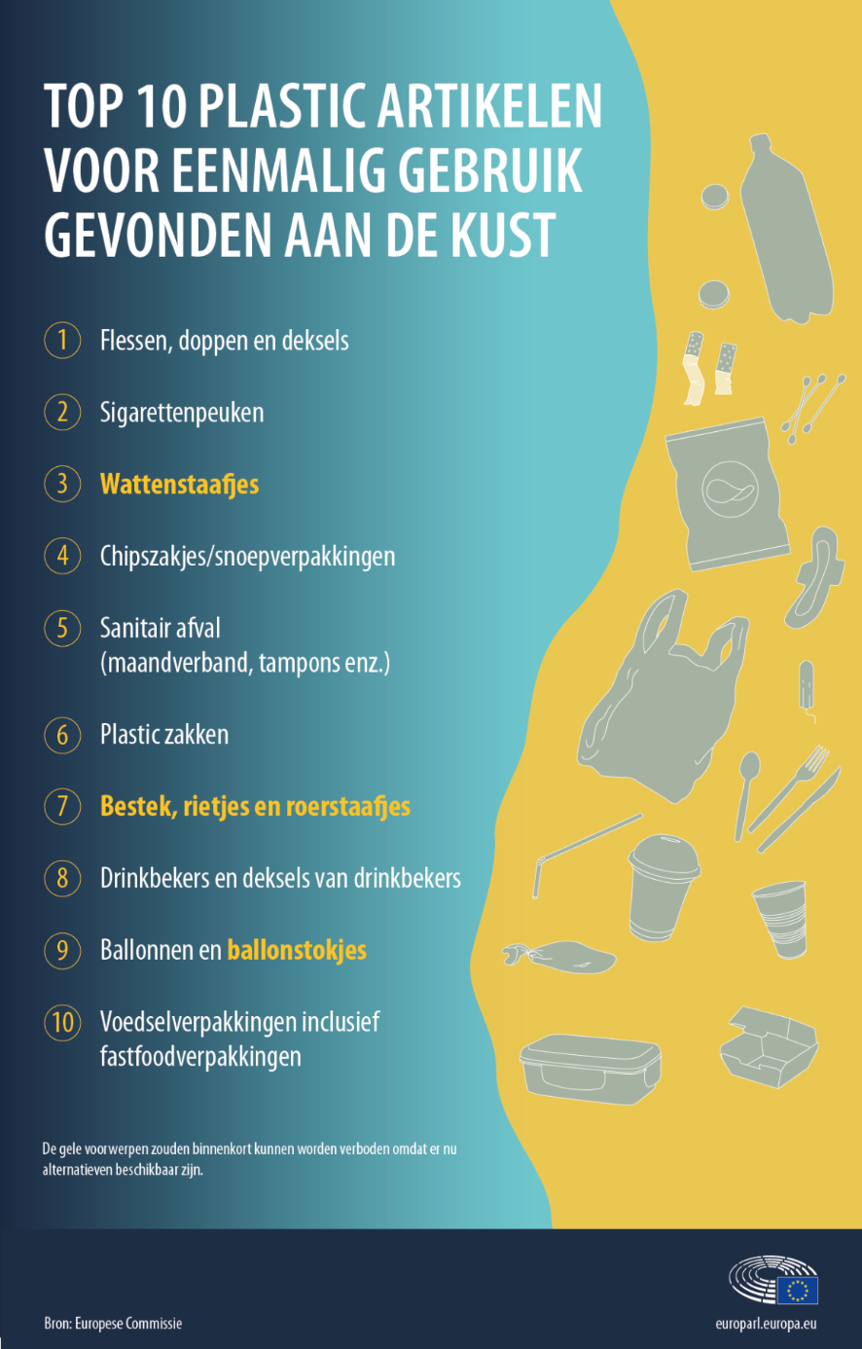](https://www.europarl.europa.eu/resources/library/images/20181011PHT15789/20181011PHT15789_original.png)

**De acht doelen van #STOPMETPLASTIC**

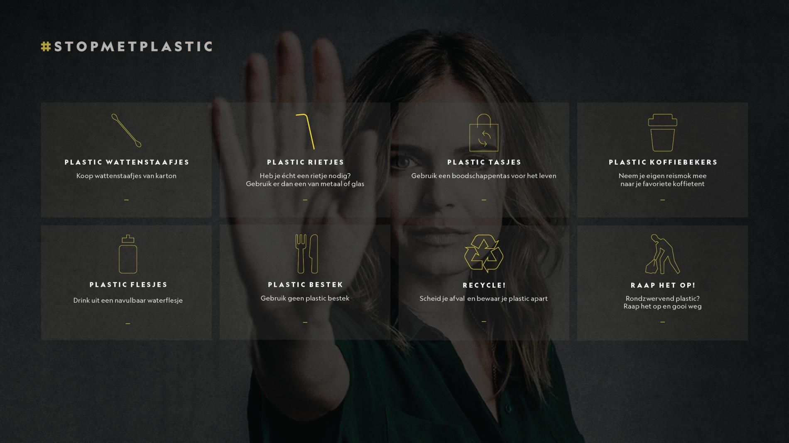

Voor #STOPMETPLASTIC hebben ze 8 doelen bepaald. Hiermee willen ze plastic verminderen dat voor eenmalig gebruik geproduceerd is. Wat kun je doen om bij te dragen?

De acht doelen bestaan uit zes producten die je vaak gebruikt in het dagelijks leven en die makkelijk te weigeren en te vervangen zijn. Daarnaast zijn er twee acties die een groot verschil maken.

6 plastic wegwerpproducten die je kunt weigeren:

1. Wattenstaafjes: hier zijn houten en bamboe varianten van
2. Bestek: neem onderweg je eigen bestek mee of kies voor houten bestek in plaats van plastic
3. Flesjes: gebruik duurzame flesjes zoals die van Dopper, Join the Pipe of andere alternatieven
4. Koffiebekers: neem je eigen mok mee en gebruik geen plastic deksel of roerstaafje
5. Tasjes: gebruik liever linnen of papieren tasjes
6. Rietjes: ze zijn vaak niet nodig en er zijn duurzame alternatieven

De twee acties die je zelf kunt ondernemen:

1. Scheid je afval en bewaar je plastic apart.
2. Zie je rondzwervend plastic? Raap het op en gooi het weg.

## Plastic zwerfvuil vermijden

## **Plastic zwerfvuil vermijden**

1. Laat nooit afval achter op straat, in de natuur, op het strand …

Gooi het in een vuilnisbak. Vind je er geen of is hij overvol, hou je afval dan bij tot aan de volgende vuilnisbak. Als je extra afval in een al overvolle vuilbak propt, is de kans groot dat het wegwaait. Je kan ook simpelweg je afval tot thuis bewaren.

Ook biodegradeerbare en composteerbare plastic hoort niet thuis in de natuur. Dat soort plastics wordt enkel keurig afgebroken in industriële compostinstallaties, met de juiste verhouding vocht, warmte, bacteriën en zuurstof. In de compostbak thuis lukt dat niet, laat staan in de vrije natuur.

Sigarettenfilters bestaan uit cellulose-acetaat, een soort plastic. Gooi dus niet zomaar je **sigarettenpeukjes** weg! Naast plastic bevatten de peukjes ook tal van giftige stoffen zoals nicotine, zware metalen en andere chemicaliën. Rokers kopen wereldwijd dagelijks 18 miljard sigaretten. Twee derde daarvan wordt op straat of door het raam gegooid. Dat is nefast voor onze planeet. Hetzelfde geldt voor e-sigaretten die zeker niet milieuvriendelijker zijn dan filtersigaretten.

1. Vermijd voorverpakt fastfood onderweg of gooi de verpakking in de afvalbak.

### Zet je vuilnis pas op straat net voor de vuilniswagen komt.

Zo verklein je de kans dat de zak scheurt en afval rond gaat zwerven.

### Laat bij een feest geen ballonnen op.

Ballonnen zijn veruit het dodelijkste plastic dat een zeevogel kan inslikken! Een op de vijf dieren die een enkel fragment binnen krijgt, sterft eraan. Gebruik ze niet.

### Ruim zelf zwerfplastic op.

Of misschien kan je op je reisbestemming meedoen aan een strandschoonmaak?

### Sorteer zo goed mogelijk je plastic afval.

Niet alle plastic kan vandaag al in de pmd-zak. De industrie heeft nog werk aan de winkel om de diverse soorten plastics beter te recycleren. Maar vandaag al bieden veel containerparken de mogelijk om bijvoorbeeld harde plastic en plasticfolies apart in te zamelen. Maak er gebruik van. Zo komt er minder plastic in het restafval terecht.

### Gebruik herbruikbare tassen en zakjes.

Breng een boodschappentas mee als je uit winkelen gaat en weiger de aangeboden plastic zakken. Neem ook herbruikbare zakjes mee om je fruit of groente in te bergen.

### Vermijd allerlei wegwerpmateriaal in plastic.

**Vorkjes, messen, lepels, roer- en wattenstaafjes …**dat hoeft allemaal niet in plastic. Gebruik liever een **herbruikbare drinkfles**, bijvoorbeeld uit glas. Vermijd ook wegwerpbekers. Zelfs papieren wegwerpbekers zijn meestal bedekt met een dun laagje plastic. Breng liever **je eigen beker** mee. Je scheert je beter met een **herbruikbare scheerhouder**met vervangbare mesjes. Gebruik geen rietjes. Drink je drankje uit een glas of neem je eigen **herbruikbaar rietje uit glas, staal of bamboe**mee op café of restaurant. En wist je dat er **wasbare herbruikbare luiers** bestaan?

### Vermijd verpakkingen in plastic.

In plaats van voorverpakte sneetjes kaas te kopen, kan je ook het **gewenste aantal sneetjes laten snijden.**Tegenwoordig bestaan er al winkels die **producten zoals noten, granen, deegwaren en bonen zonder verpakking** aanbieden. Je brengt gewoon je herbruikbare zakjes of bokalen mee. Waar mogelijk, **verkies een kartonnen of tetrabrikverpakking** boven plastic voor je vruchtensappen, wasmiddelen, detergenten … En waarom niet meer **zelf koken** in plaats van verpakte bereide maaltijden te kopen?

### Koop geen water in plastic flessen.

Het kraantjeswater in België heeft een uitstekende kwaliteit. Wil je toch een betere kwaliteit, installeer dan een filter of gebruik een filterkan.

### 

### Rij minder met de auto en kies een lichtgewicht.

Verrassend genoeg levert de slijtage van autobanden een grote hoeveelheid microplastics op. Maar liefst 10-28% van de microplastics in ‘s werelds oceanen is afkomstig van autobanden. Bij een lichtgewichtauto slijten de banden minder. Zorg er ook voor dat de banden de juiste spanning hebben.

### Vermijd microbolletjes in producten voor persoonlijke verzorging.

De industrie doet inspanningen om de plastic microbolletjes te vervangen, maar je kan nu al uitkijken naar cosmetica, douchegels en tandpasta zonder dergelijke microbolletjes.

### Vermijd synthetische kleding en/of koop een filter voor je wasmachine.

Synthetische kledij zoals fleeces geven bij het wassen kleine plastic vezeltjes vrij die in het milieu terechtkomen. Meer dan een derde van alle plasticvervuiling in de oceanen zou afkomstig zijn van het wassen van kleren. Je vermijdt dus beter synthetische kleding. Je kan ook een filter installeren in je wasmachine of je synthetische kleding in een speciale waszak steken. **Ook bij korter en koeler wassen**(20°C-30°C) komen minder plastic vezels vrij.

### Wees voorzichtig met verf.

Ook verfresten dragen bij tot microplastics in het milieu. Spoel daarom je verfkwast niet uit onder de kraan, dat spoelwater hoort thuis op het containerpark. En vang het stof op dat vrijkomt bij het schuren van geverfde oppervlakken.

**Literatuurlijst**

1. Aan de slag met afval. (s.a.). Wist-je-datjes. Gevonden op het internet via: https://www.aandeslagmetafval.nl/lesmodule/groep78/wist-je-datjes
2. Europees Parlement. (2018). Plasticsoep: feiten, gevolgen en aanpak. Gevonden op het internet via: https://www.europarl.europEa.eu/news/nl/headlines/society/20181005STO15110/plasticsoep-feiten-gevolgen-en-aanpak
3. National Geographic. (2018). De acht doelen van #STOPMETPLASTIC. Gevonden op het internet via: https://www.nationalgeographic.nl/stop-met-plastic/2018/05/de-acht-doelen-van-stopmetplastic
4. Plastic Soup Foundation. (s.a.). Plasticcijfers. Gevonden op het internet via: https://www.plasticsoupfoundation.org/plastic-probleem/feiten-en-cijfers/plasticcijfers/
5. Simoens, C. (2018). 14 tips om plastic in het milieu te voorkomen. Gevonden op het internet via: https://www.glo-be.be/nl/articles/14-tips-om-plastic-het-milieu-te-voorkomen
6. Webnode. (2015). Plastic soup. Gevonden op het internet via: https://plasticsoup.webnode.nl/weetjes/